I know we are all deeply saddened by the loss of our GIRL….She fought hard, and now she is at eternal peace. She will always be a part of our family here at Uniphase, as she has touched each one of us. She will be forever missed, yet live on in our memories.
Visitation will be Friday October 19 at
Salerno Rosedale Chapels Funeral Home
450 W Lake St, Roselle, IL 60172
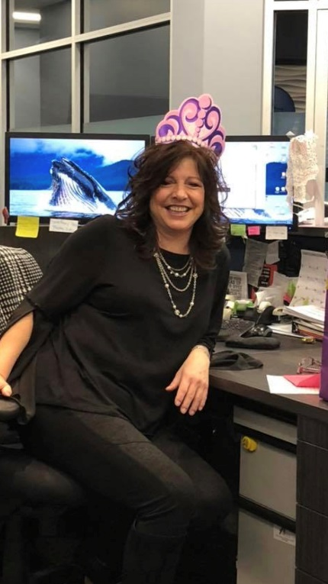
from 3 pm – 10pm.

Sé que todos estamos profundamente tristes por la pérdida de nuestra NIÑA ... ella luchó duro, y ahora ella está en paz eterna. Ella siempre será parte de nuestra familia aquí en Uniphase, ya que nos ha tocado a cada uno de nosotros. Ella será extrañada para siempre, pero vivirá en nuestros recuerdos.
La visitacion será el viernes 19 de Octubre en la funeraria
Salerno Rosedale Chapels
450 W Lake St, Roselle, IL 60172
de 3 pm a 10 pm.

